**LAPORAN PRAKTIKUM**

**STATISTIKA**

**PERTEMUAN KE – 12**



**Disusun Oleh :**

**NAMA : TARISA DWI SEPTIA**

**NIM : 205410126**

**JURUSAN : TEKNIK INFORMATIKA**

**JENJANG : S1**

**Laboratorium Terpadu**

**Sekolah Tinggi Management Informatika Komputer**

**AKAKOM**

**YOGYAKARTA**

**2020**

**PROBABILITAS DISTRIBUSI KONTINYU**

1. **Tujuan**

* Dapat membangkitkan data berdistribusi normal dan student-t
* Dapat meghitung probabilitas pada distribusi normal dan student-t

1. **Praktik**
2. Menghitung probabilitas data berdistribusi normal
3. Apabila X berdistribusi Normal dengan rata-rata 3 dan standar deviasi 0.5, tentukan probabilitas
   * P(X = 4)
   * P (X < 3,5)

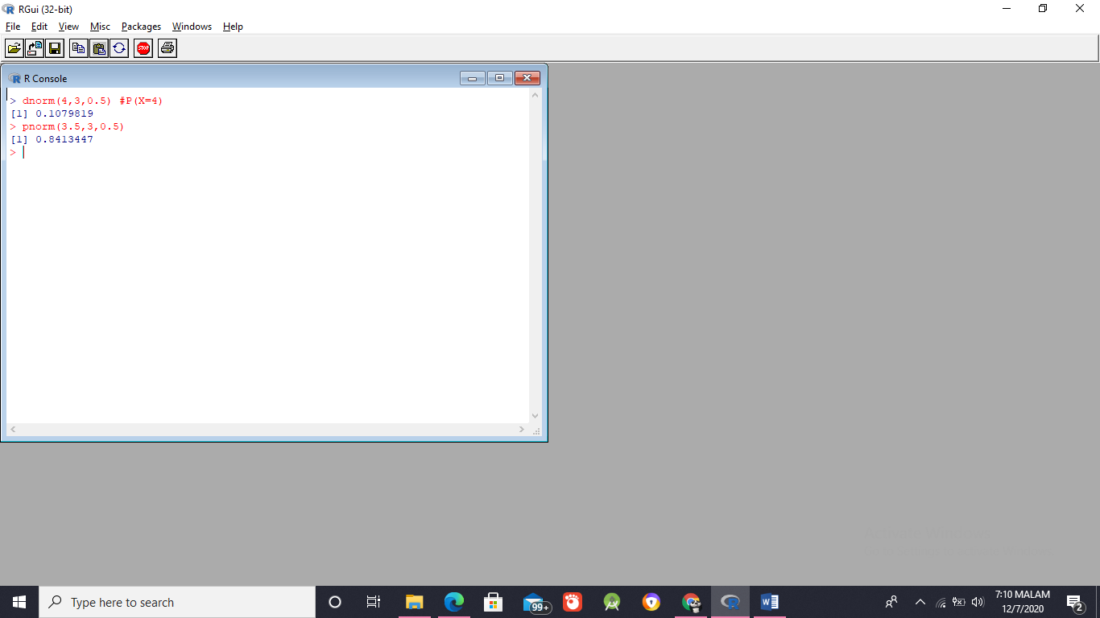Jawab :

P(X=4) = 0.1079819

P(3< 3,5) = 0.8413447

1. Apabila X berdistribusi Normal dengan rata-rata 10 dan standar deviasi 0.65, tentukan probabilitas
   * P(3 < X < 7)
   * P (X ≥ 3)

Jawab :

P(X < 7) – P(X < 3) = 1,96. 10-6 – 2,4 . 10-27 = 1,9610-6

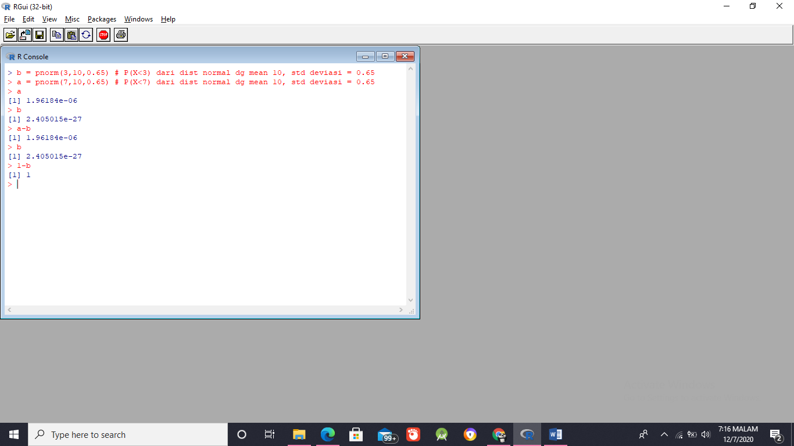P (X ≥ 3) = 1 – P(X < 3) = 1 - 2,4 . 10-27 = 1

1. Membangkitkan data berdistribusi normal
2. 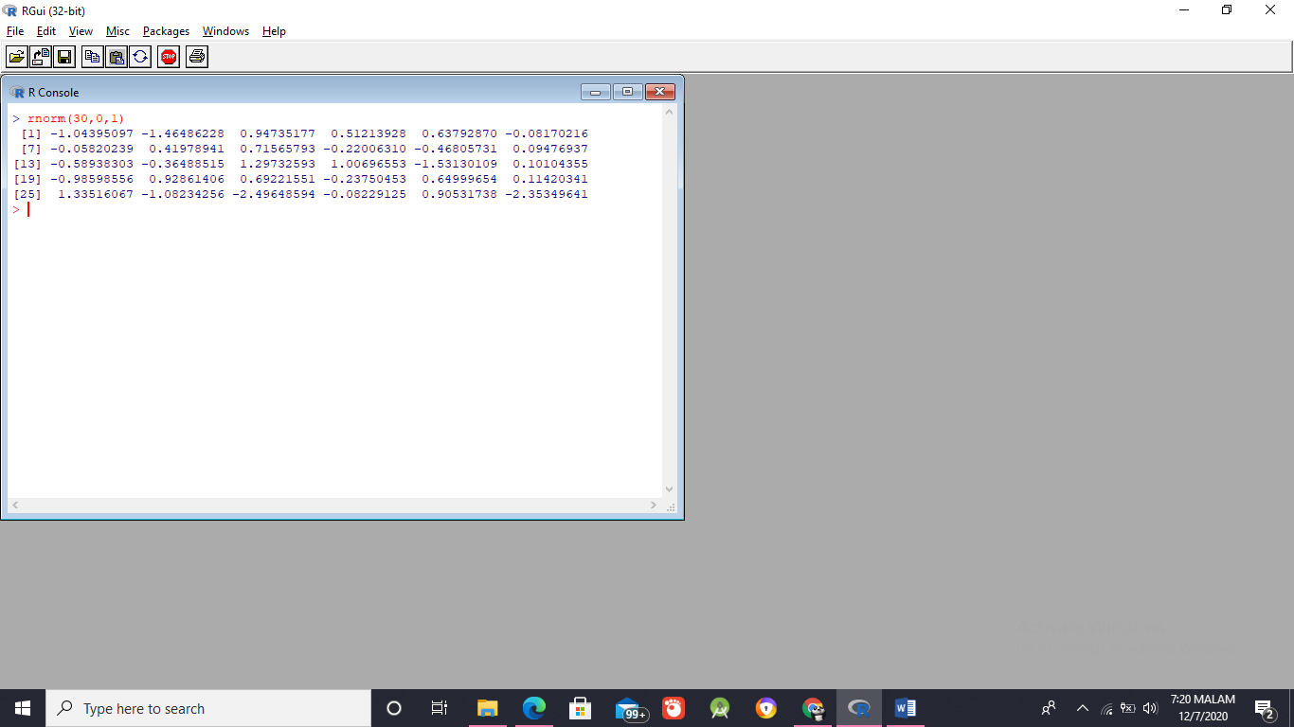Akan digenerate data berdistribusi normal dengan jumlah data 30, mean = 0 dan sd =1.

Jawab :

1. Menghitung nilai x yang membatasi luas daerah (nilai peluang) berdistribusi normal
2. Tentukan nilai kritis z dimana P(Z < z) = 0,95

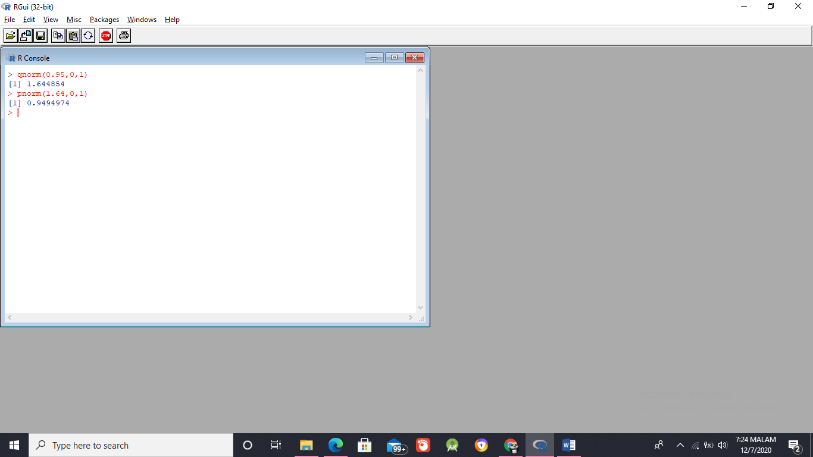Jawab :

P(Z < z) = 0,95 maka z = 1,64 .

Artinya P(Z < 1,64) = 0,95 atau

1. Tentukan nilai kritis x dimana P(X < x) = 0,95, untuk X berdistribusi Normal dengan mean 3, standar deviasi 0.5

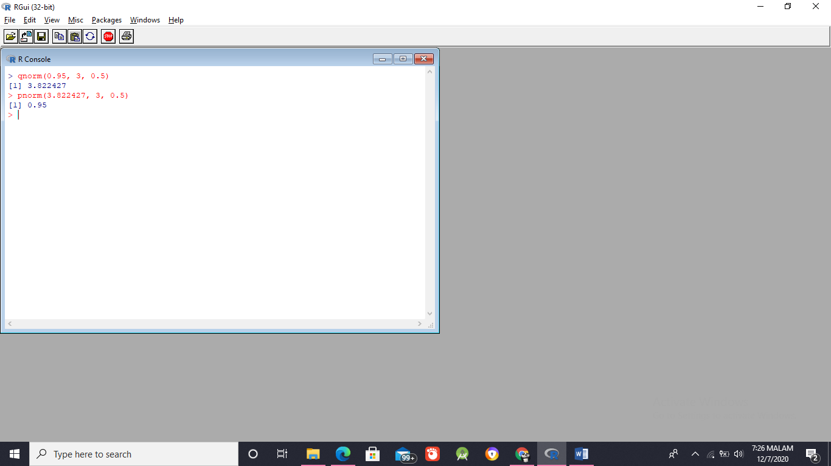Jawab :

P(X < x) = 0,95 maka x = 3,82 .

Artinya P(X < 3,82) = 0,95 atau

1. Menghitung probabilitas distribusi student
2. Hitung probabilitas distribusi t dengan nilai dengan db=9
   * P( t = 2.5)
   * P(t < 2.5 )
   * P(t > 2.5)

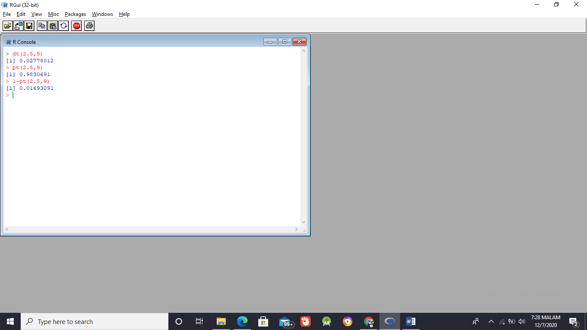Jawab :

P( t = 2,5) = 0,02778

P( t < 2,5) = 0,983

P(t > 2.5) = 1 - P( t < 2,5) =1 - 0,983 = 0.01693091

1. Membangkitkan data berdistribusi student-t
2. Akan digenerate data berdistribusi t dengan n = 30 derajat bebas (df) = 29

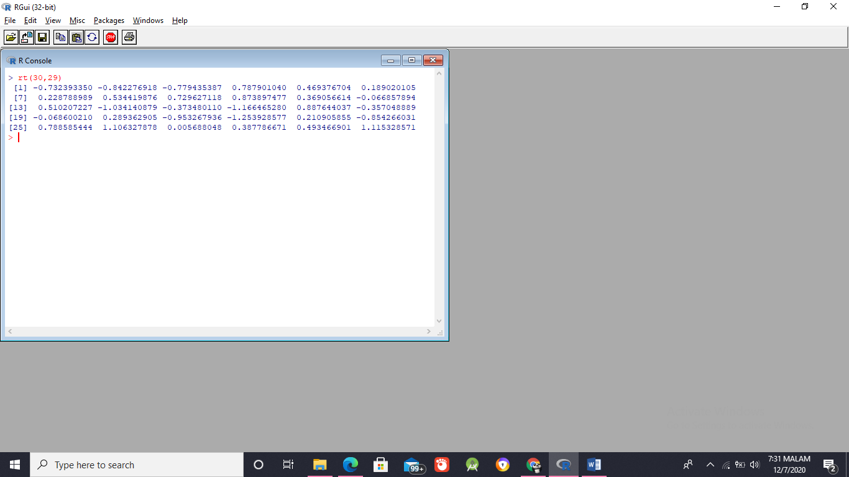Jawab :

1. Menghitung nilai x yang membatasi luas daerah(nilai peluang) distribusi Student’s
2. 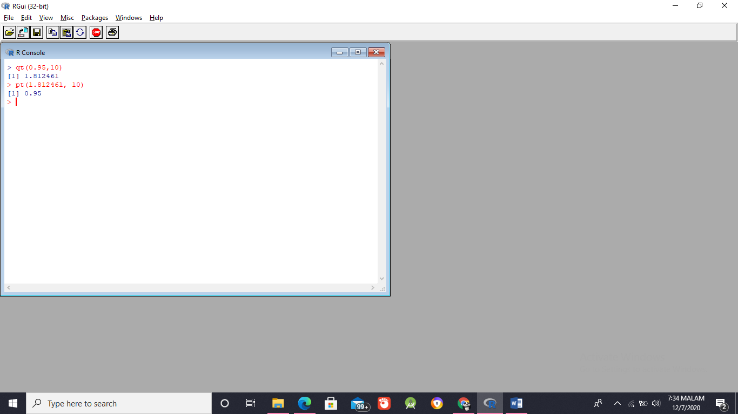Tentukan nilai kritis t dimana P(T < t) = 0,95 dengan derajat bebas 10

P(T < t) = 0,95 maka t = 1,812461.

Artinya P(Z < 1,812461) = 0,95 atau

1. **Latihan**
2. Apabila X berdistribusi Normal dengan rata-rata 10 dan standar deviasi 1.5, tentukan probabilitas
   * P(X = 5)
   * P (X < 5)
   * P( 5 < X < 11)
   * P(X > 7)

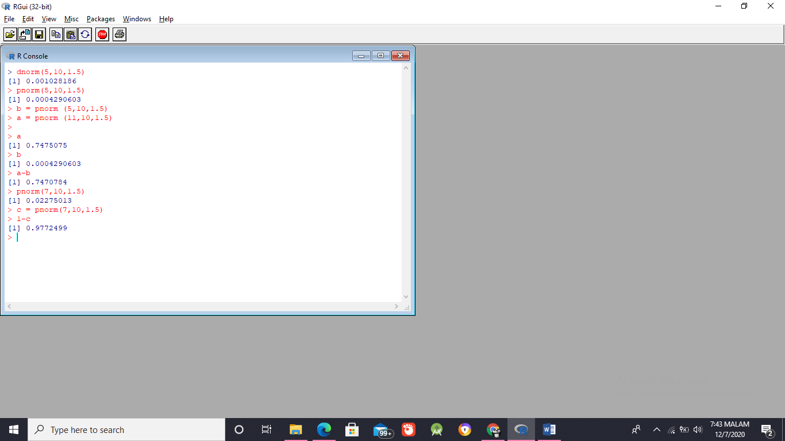Jawab :

P(X = 5 ) = 0.001028186

P (X < 5) = 0.0004290603

P(X<11) – P(X<5) = 0.7475075 - 0.0004290603 = 0.7470784

P(X > 7) = 1 - P(X > 7) = 0.9772499

1. Tentukan nilai kritis x dimana P(X < x) = 0,90, untuk X berdistribusi Normal dengan mean 6, standar deviasi 1.5

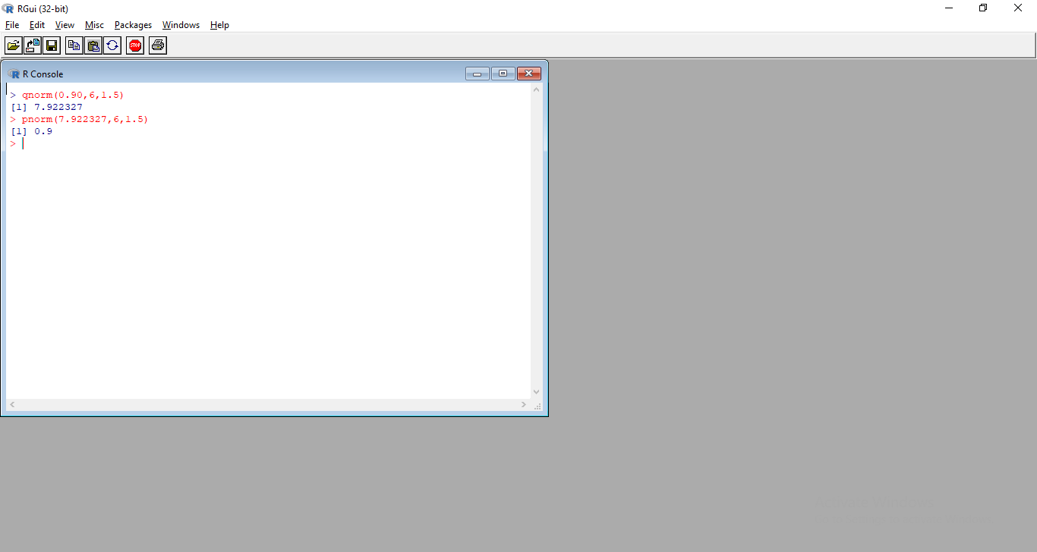Jawab :

P(X<x) = 0,90 maka x = 7.922327

P(X<7.922327) = 0.9

1. Apabila X berdistribusi Student’s dengan derajat bebas 10, tentukan probabilitas
   * P(X = 4)
   * P (X < 6)
   * P( 7 < X < 20)
   * P(X > 20)

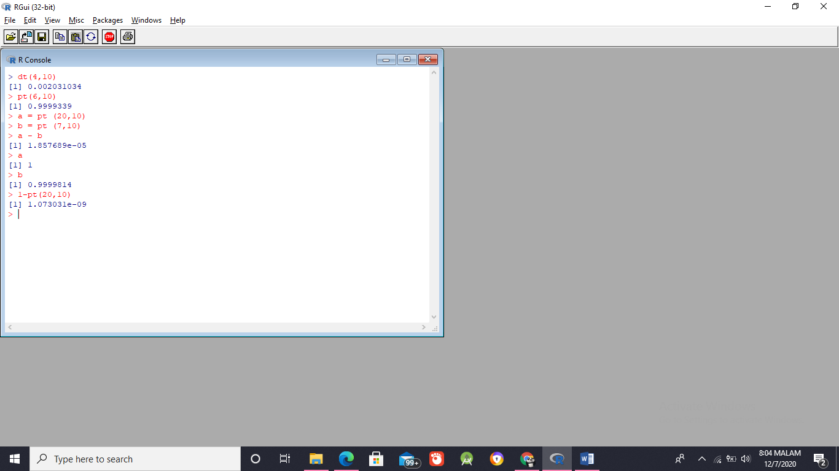Jawab :

1. 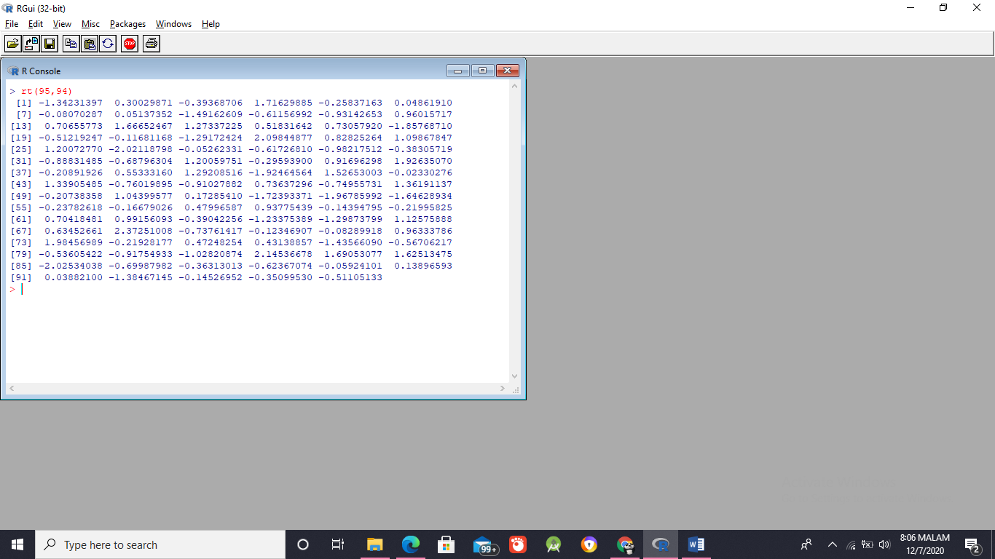Bangkitkan data berdistribusi t dengan n = 95, db = 94
2. **Tugas**
3. Jika mass sebuah bantalan peluru (ball bearing) yang diproduksi suatu pabrik memiliki distribusi normal dengan mean 0,614 kg dan deviasi standard 0,0025 kg, tentukan persentase banyaknya bantalan peluru yang memiliki massa :
4. 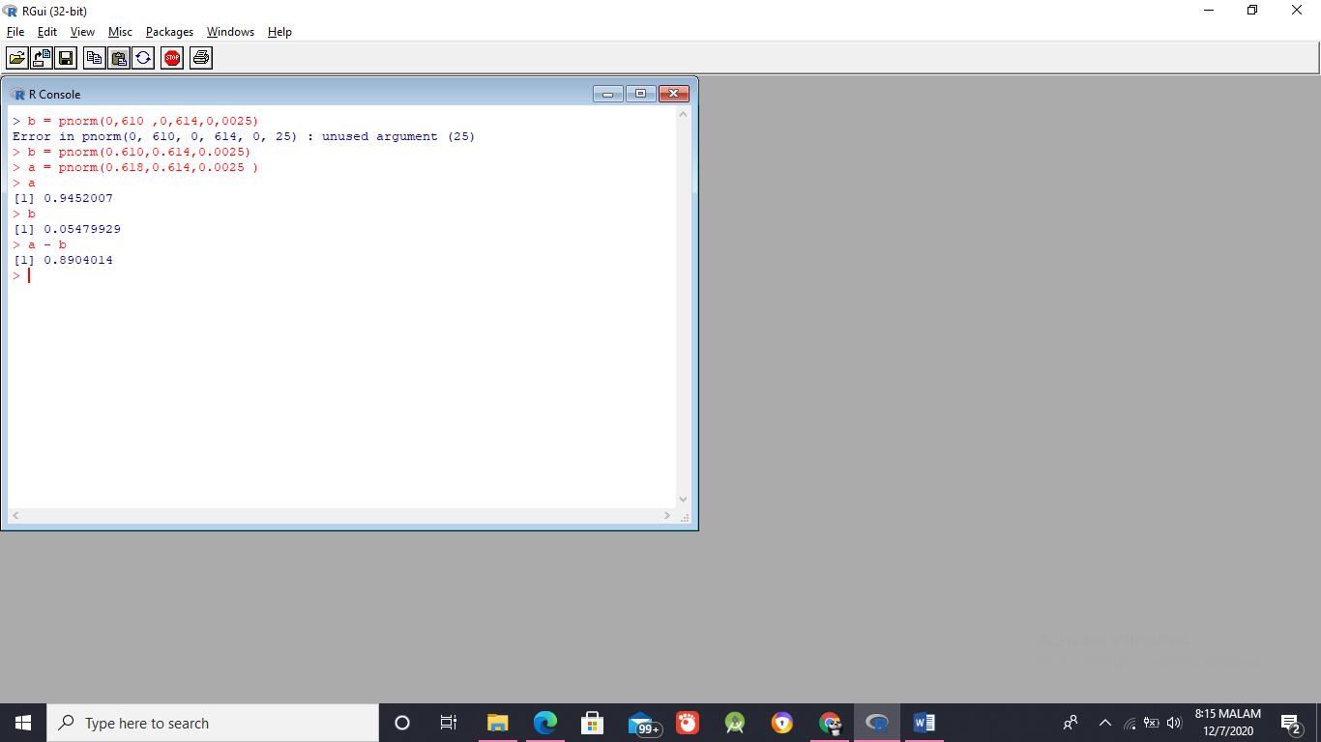antara 0,610 sampai 0,618 kg,
5. 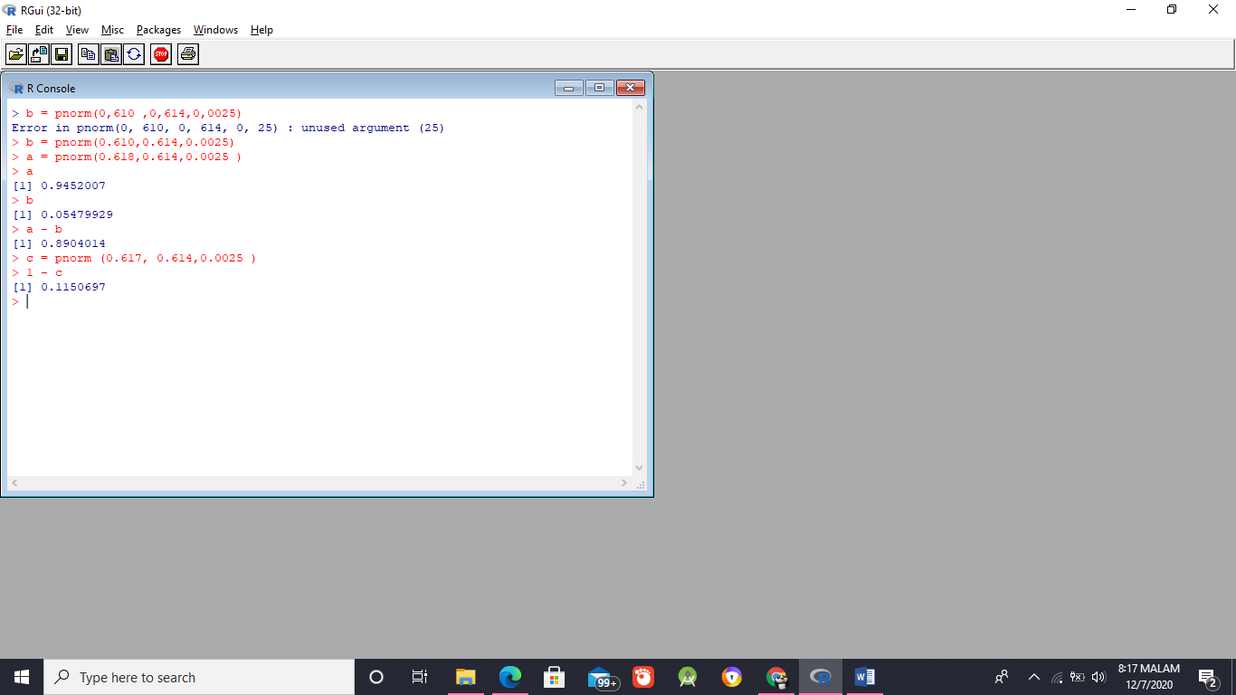lebih berat dari 0,617 kg,
6. 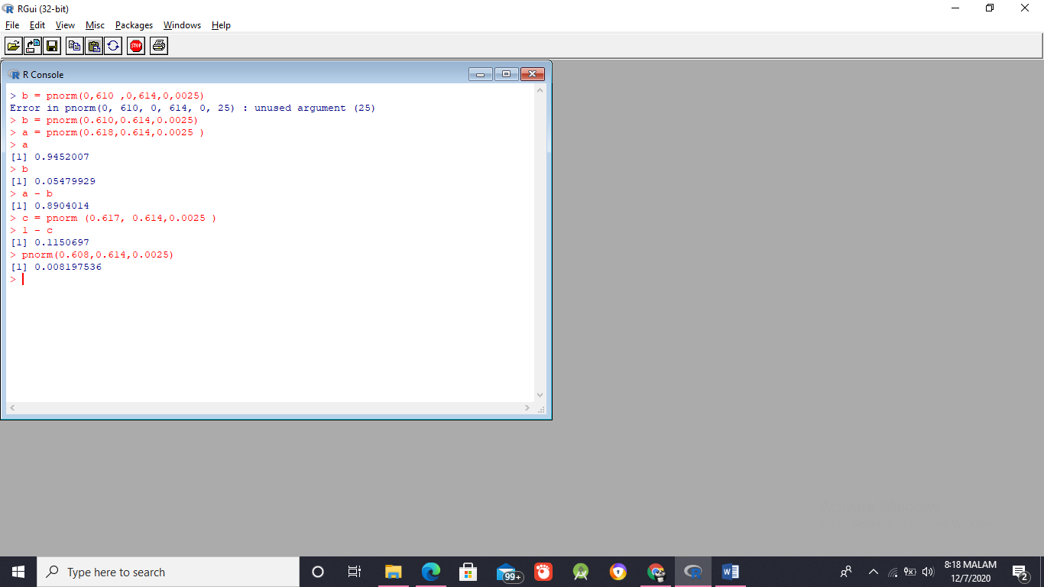kurang dari 0,608 kg
7. Pipa api untuk broiler yang dimanufaktur oleh sebuah perusahaan memilikidaya tahan ratarata 8000 jam pemakaian dengan deviasi standard 600 jam. Tentukan Probabilitas daya tahan pipa
8. antara 7900 dan 8100 jam.

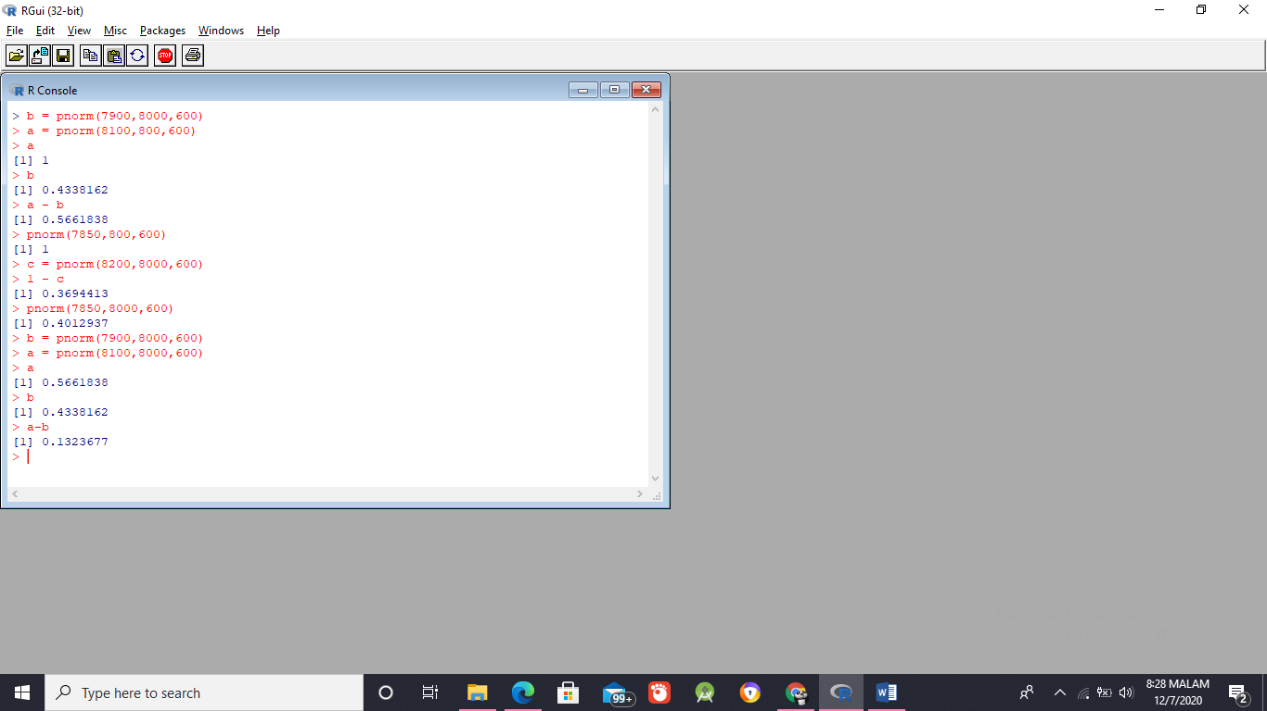P(7900<X<8100) = 0.1323677

1. 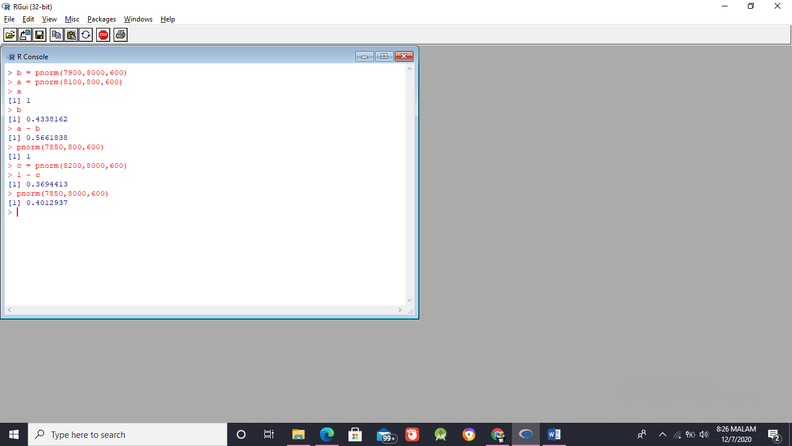Kurang dari 7850 jam
2. 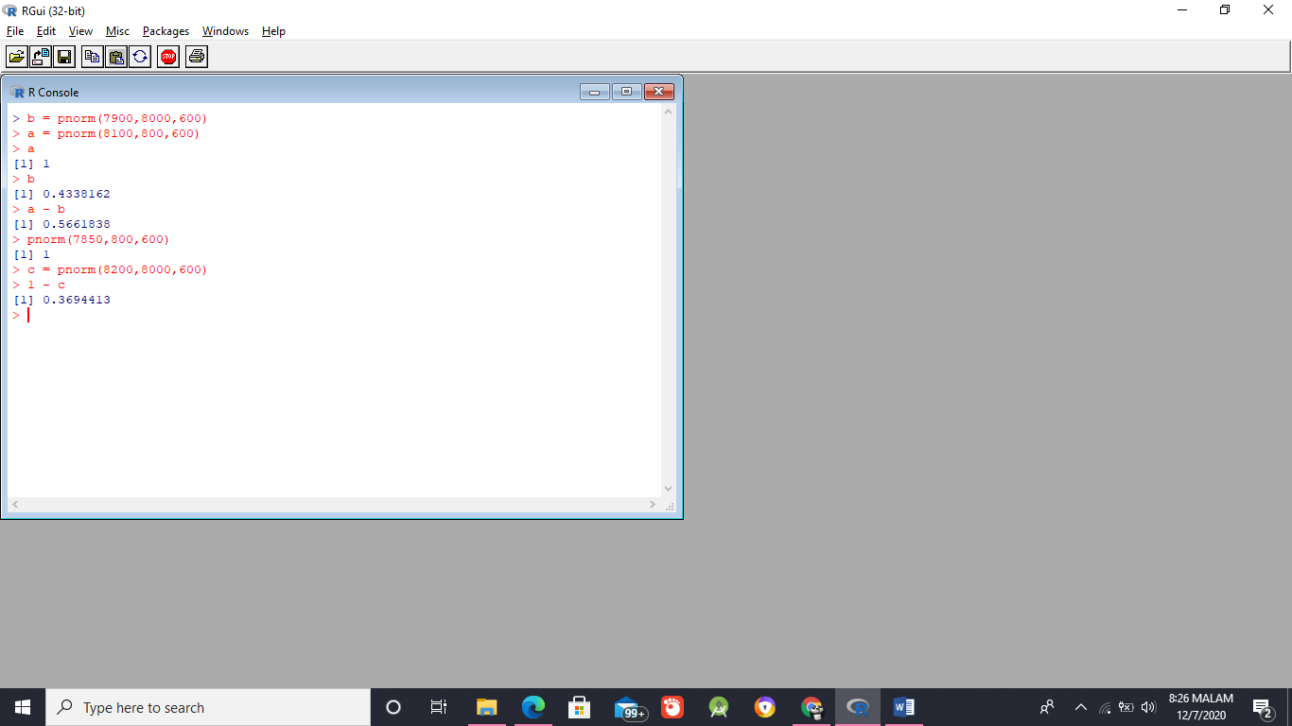Lebih dari 8200 jam
3. **Kesimpulan**

Setelah melakukan praktik tersebut dapat disimpulkan bahwa mahasiswa mampu membangkitkan data berdistribusi normal dan student-t dan juga mahasiswa dapat meghitung probabilitas pada distribusi normal dan student-t.